Οι μαθητές της Β’ τάξης 27^{ου} Δ.Σ Αχαρνών έφτιαξαν με μακαρόνια τη δική τους μακαρονοπολιτεία εμπνευσμένοι από το ποίημα της Δέσποινας Στίκα «Μακαρόνια»

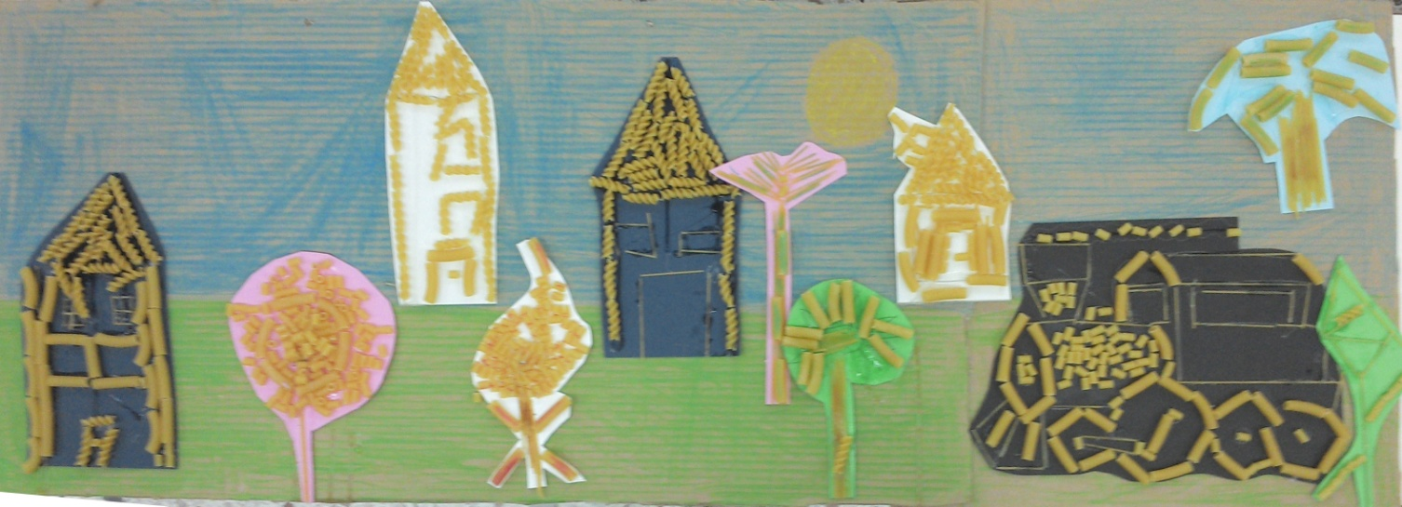

Έπειτα απήγγειλαν το ποίημα και το ηχογράφησαν.
Με το συνδυασμό ήχου και εικόνας προέκυψε το video που μπορείτε να δείτε πατώντας πάνω στο σύνδεσμο:
https://www.youtube.com/watch?t=35&v=cAgcMzPHl00

